NOVENA SESIÓN ORDINARIA
DE LA COMISIÓN EDILICIA PERMANENTE DE
DESARROLLO HUMANO, SALUD PÚBLICA E HIGIENE Y
COMBATE A LAS ADICCIONES
CORRESPONDIENTE AL SEGUNDO PERÍODO DE ACTIVIDADES

Tema: Conocimiento sobre la recepción del Acuerdo Legislativo número 506-LXII-19 del Secretario General del H. Congreso del Estado de Jalisco, para su estudio, análisis y posterior dictaminación por la presente Comisión, Informe de la Campaña contra el dengue y conocimiento del Programa Anual de Trabajo de Comisión Edilicia Permanente de Desarrollo Humano, Salud Pública e Higiene y Combate a las Adicciones.

En Ciudad Guzmán, Municipio de Zapotlán el Grande, Jalisco, siendo las 14:28 catorce horas con veintiocho minutos del día lunes, 21 veintiuno del mes de octubre del año 2019 dos mil diecinueve; se llevó a cabo la Novena Sesión Ordinaria de la Comisión Edilicia Permanente de Desarrollo Humano, Salud Pública e Higiene y Combate a las Adicciones, correspondiente al segundo periodo de actividades de la Administración Pública Municipal 2018-2021, programada en las instalaciones de la Sala de Capacitación Licenciado Alberto Esquer Gutiérrez, con ubicación en el interior de la Presidencia Municipal, quienes fueron convocados mediante el oficio 599/2019, con el carácter de Presidente de la Comisión convocante con las facultades que señala el artículo 27 de la Ley de Gobierno y la Administración Pública del Estado de Jalisco; así mismo de conformidad con los artículos 37, 38 fracción I, 40, 44, 47 fracciones I, II, 48, 57 y demás relativos y aplicables del Reglamento Interior del Ayuntamiento de Zapotlán el Grande, Jalisco. Toda vez que existe Quórum legal para llevar a cabo la sesión de esta Comisión Edilicia, procedo al desahogo de la misma bajo el siguiente orden del día:

ORDEN DEL DIA
1. | Lista de asistencia y declaración de Quórum Legal.
2. | Lectura y aprobación del orden del día.
3. | Información sobre la recepción del Acuerdo Legislativo número 506-LXII-19 del Secretario General del H. Congreso del Estado de Jalisco, para su estudio, análisis y posterior dictaminación por la presente Comisión.
4. | Informe de la Campaña contra el dengue.
5. | Dar a conocer el Programa Anual de Trabajo de Comisión Edilicia Permanente de Desarrollo Humano, Salud Pública e Higiene y Combate a las Adicciones
6. | Asuntos varios
7. | Clausura

DESARROLLO DEL ORDEN DEL DIA Y ACUERDOS

1. BIENVENIDA: El Presidente da la bienvenida a los presentes diciendo: sean bienvenidos a esta Novena Sesión Ordinaria de la COMISIÓN EDILICIA PERMANENTE DE DESARROLLO HUMANO, SALUD PÚBLICA E HIGIENE Y COMBATE A LAS ADICCIONES, informando de voz propia los temas que se desahogarán en la sesión.

1.1. VERIFICACION DEL QUÓRUM LEGAL.

En uso de la voz del Regidor Presidente de la Comisión Edilicia Permanente Convocante se procede a tomar lista de asistencia, contando con la presencia de los regidores:

Comisión Edilicia Permanente de Desarrollo Humano, Salud Pública e Higiene y Combate a las Adicciones
- Lic. Vicente Pinto Ramírez
- C. Martha Graciela Villanueva Zalapa
- Lic. José Romero Mercado
- C. Alberto Herrera Arias
- Mtra. Cindy Estefany García Orozco
Funcionarios Invitados
- Dr. José Luis Sánchez Campos

Haciendo constar la asistencia nombrando uno a uno (asistencia de 5 de los integrantes), por la Comisión Edilicia Permanente de Desarrollo Humano, Salud Pública e Higiene y Combate a las Adicciones: Lic. Vicente Pinto Ramírez, presente; C. Martha Graciela Villanueva Zalapa, presente; Lic. José Romero Mercado, con la justificación de asistencia que designa en su representación con Voz y Voto, al Licenciado Primitivo Pimentel Reyes signado con oficio No. 636/2019, presente; C. Alberto Herrera Arias, presente; Mtra. Cindy Estefany García Orozco, con la justificación de asistencia que designa en su representación con Voz y Voto, a la Licenciada Karime Ivette Pita Benavides signado con oficio No. 529/2019, presente. Habiendo quorum legal para que se lleve a cabo la sesión, de conformidad a lo dispuesto por el artículo 45 del Reglamento Interior del Ayuntamiento de Zapotlán el Grande, Jalisco, pasaron al siguiente punto del orden del día.

2. LECTURA Y APROBACION DEL ORDEN DEL DÍA
EL Presidente de la Comisión Convocante, Lic. Vicente Pinto Ramírez, indica que una vez declarado el quórum legal y leído el orden del día, levanten su mano para aprobación del mismo, quedando aprobado por unanimidad de los presentes.

3. DESAHOGO DE LA REUNIÓN
Primero: En uso de la voz el Presidente de la Comisión Convocante, Lic. Vicente Pinto Ramírez, informa que con fecha 02 de octubre del año 2019, fue recibido el oficio No. 493/2019, signado por la Síndico Municipal del Municipio de Zapotlán el Grande, Jalisco, y dirigido al Lic. Vicente Pinto Ramírez, en carácter de Presidente de la Comisión Edilicia Permanente de Desarrollo Humano, Salud Pública e Higiene y Combate a las Adicciones, la remisión del ACUERDO LEGISLATIVO 506-LXII-19 QUE EXHORTA A LOS AYUNTAMIENTOS DE NUESTRA ENTIDAD, PARA QUE PROCEDAN A LA BREVEDAD A ADECUAR SUS RESPECTIVOS REGLAMENTOS MUNICIPALES A FIN DE QUE SEAN
ARMÓNICOS CON LAS DISPOSICIONES DE LA LEY DE PROTECCIÓN CONTRA LA EXPOSICIÓN AL HUMO DE TABACO PARA EL ESTADO DE JALISCO, aprobado por la Sexagésima Segunda Legislatura del Honorable Congreso del Estado de Jalisco, en sesión verificada el día 30 de agosto del 2019; dirigido al Presidente Municipal y signado por el ABOGADO SALVADOR DE LA CRUZ RODRÍGUEZ REYES, en su carácter de Secretario General del Congreso del Estado de Jalisco. El cual se le hace del conocimiento y una vez estudiado se determinó que este Municipio si cuenta con regulación el Reglamento de Salud para el Municipio de Zapotlán el Grande, Jalisco, que fue oficialmente publicado en la Gaceta Municipal el día 13 de julio de 2017, que contiene la reforma y adición, que contiene el TÍTULO TERCERO, DE LAS ADICCIONES, y en lo particular en su CAPÍTULO III DE LA PROTECCIÓN DE LOS NO FUMADORES, que comprende los artículos 63 al 76, cuyas disposiciones tienen por objeto proteger la salud de las personas no fumadoras por los efectos de la inhalación involuntaria de humo producido por la combustión de tabaco, en cualquiera de sus formas y presentaciones; disposiciones que además regulan la aplicación y vigilancia, que recae en: a) los Promotores de Salud Municipal, b) Inspectores Municipales de Reglamentos, y demás c) autoridades Municipales en su respectivo ámbito de competencia; así como también participan, d) los propietarios, poseedores o responsables y empleados de locales cerrados, bares, restaurantes, plazas comerciales techadas, escuelas, establecimientos y edificios públicos, medios de transporte públicos, y d) las asociaciones de padres de familia de las escuelas e instituciones públicas y privadas. En ese sentido, la Coordinación Municipal de Salud, por conducto del Coordinador de salud, Dr. José Luis Sánchez Campos, mediante los oficios número 265/2019 y 266/2019 de fecha 11 y 14 de octubre del 2019, respectivamente, informó a esta Comisión que las instituciones que ya han sido Certificadas como “Edificios libre de Humo de Tabaco” son Palacio Municipal, Casa de la Cultura, Sistema DIF Municipal, Construcción de Comunidad ubicado en la antigua Conasupo, haciendo falta certificar el Centro Cultural José Clemente Orozco y Escuela de Música Rubén Fuentes, asimismo, mediante el segundo oficio, informó a esta Comisión que ya han sido Certificadas por parte de la Secretaría de Salud de la Región Sanitaria VI, como “Espacios Entorno Saludable” el Parque Ecológico las Peñas, Andador de la Laguna (Área Recreativa), Parque de la Colonia Constitución (a un costado del Centro de Salud), Los Depósitos (en la Colonia Cristo Rey) y la Ciclovía, de este Municipio.

Segundo: Se procedió a dar a conocer el informe contra el dengue en nuestro municipio, haciendo del conocimiento que a la fecha, contamos con 74 casos a través de los hospitales IMSS, ISSSTE, Regional y se sigue trabajando con los nebulizadores en la colonias de casos reportados y contamos con el apoyo de las escuelas de educación media y superior.

Tercero: Se dio a conocer el Programa Anual de Trabajo de la Comisión Edilicia Permanente de Desarrollo Humano, Salud Pública e Higiene y Combate a las Adicciones.

3.1. ACUERDOS: Se concluye la reunión de trabajo por votación unánime de los regidores integrantes de la Comisión Edilicia Permanente de Desarrollo Humano, Salud Pública e Higiene y Combate a las Adicciones, respecto del Acuerdo Legislativo número 506-LXII-19 que este Municipio si cuenta con regulación el Reglamento de Salud para el Municipio de Zapotlán el Grande, Jalisco.

3.2. SENTIDO DEL VOTO:
Sentido y resultado de las votaciones de la sesión:

REGIDORES | A FAVOR | EN CONTRA | ABSTENCIÓN
C.E.P. de Desarrollo Humano, Salud Pública e Higiene y Combate a las adicciones
Lic. Vicente Pinto Ramírez | X
C. Martha Graciela Villanueva Zalapa | X
Lic. José Romero Mercado | X
C. Alberto Herrera Arias | X
Mtra. Cindy Estefany García Orozco | X

4. De los puntos varios, no se agenda por no haber tema que tratar. Punto que se aprueba por unanimidad de los presentes.

5. Por lo que el Presidente de la Comisión Convocante procede a la Clausura de ley, declarando lo siguiente; agradeció a todos su participación y siendo las 15:05 quince horas con cinco minutos del día lunes 21 veintiuno del mes de octubre del año 2019 dos mil diecinueve; doy por clausurada esta sesión pública y válidos todos los acuerdos que aquí se tomaron; firman para constancia los que en ella participaron.

A T E N T A M E N T E
“2019, AÑO DE LA IGUALDAD DE GÉNERO EN JALISCO”
2019, AÑO DEL LXXX ANIVERSARIO DE LA ESCUELA SECUNDARIA “LIC. BENITO JUÁREZ”
Ciudad Guzmán, Municipio de Zapotlán El Grande, Jalisco, A 21 de octubre de 2019

“comisión edilicia permanente de
DESARROLLO HUMANO, SALUD PÚBLICA E HIGIENE
Y COMBATE A LAS ADICCIONES”

LIC. VICENTE PINTO RAMÍREZ
Regidor PRESIDENTE de la comisión

C. MARTHA GRACIELA VILLANUEVA ZALAPA
VOCAL INTEGRANTE

LIC. JOSÉ ROMERO MERCADO
VOCAL INTEGRANTE
Asistencia con presencia del Lic. Primitivo Pimentel Reyes por representación
con voz y voto signado mediante oficio No. 636/2019

C. ALBERTO HERRERA ARIAS
VOCAL INTEGRANTE

MTRA. CINDY ESTEFANY GARCIA OROZCO
VOCAL INTEGRANTE
Asistencia con presencia de la Lic. Karime Ivette Pita Benavides por representación
con voz y voto signado mediante oficio No. 529/2019

LA PRESENTE FOJA DE RÚBRICAS CORRESPONDE A LA NOVENA SESION ORDINARIA DE LA COMISIÓN EDILICIA PERMANENTE DE DESARROLLO HUMANO, SALUD PÚBLICA E HIGIENE Y COMBATE A LAS ADICCIONES

NOVENA SESIÓN ORDINARIA
DE LA COMISIÓN EDILICIA PERMANENTE DE
DESARROLLO HUMANO, SALUD PÚBLICA E HIGIENE Y
COMBATE A LAS ADICCIONES
CORRESPONDIENTE AL SEGUNDO PERÍODO DE ACTIVIDADES

Tema: Conocimiento sobre la recepción del Acuerdo Legislativo número 506-LXII-19 del Secretario General del H. Congreso del Estado de Jalisco, para su estudio, análisis y posterior dictaminación por la presente Comisión, Informe de la Campaña contra el dengue y conocimiento del Programa Anual de Trabajo de Comisión Edilicia Permanente de Desarrollo Humano, Salud Pública e Higiene y Combate a las Adicciones.

DE LA EVIDENCIA

EN SALA DE CAPACITACION LIC. ALBERTO ESQUER GUTIÉRREZ

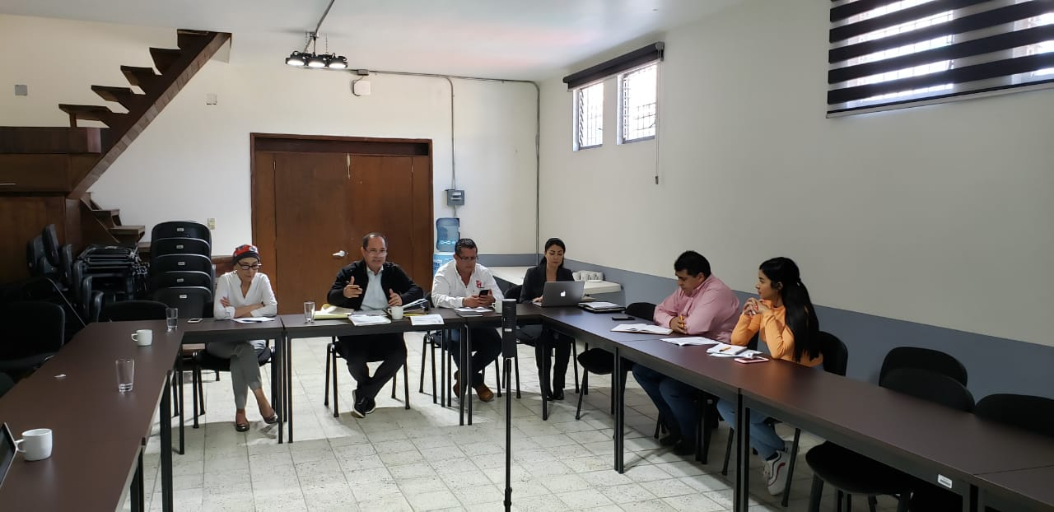

https://www.youtube.com/watch?v=LUgVeYMVESk

LA PRESENTE FOJA DE IMAGEN CORRESPONDE A LA NOVENA SESION ORDINARIA DE LA COMISIÓN EDILICIA PERMANENTE DE DESARROLLO HUMANO, SALUD PÚBLICA E HIGIENE Y COMBATE A LAS ADICCIONES

